实验四：基于Snort的入侵检测技术实验方案

一、实验目标
本实验旨在学习和掌握Snort入侵检测系统的基本原理和操作方法，通过实际部署和配置，提高对入侵检测技术的理解和应用能力。

二、实验环境
操作系统：ubuntu18.04、Kali
实验工具：snort、vmware workstation
1号机IP:192.168.204.131
2号机IP:192.168.204.132
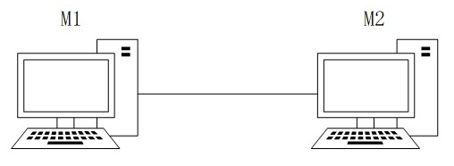

三、实验内容：
Part A
在1号机上运行Snort对网络接口eth0进行监听，要求如下：
1)仅捕获2号机发出的icmp回显请求数据包。
2)采用详细模式在终端显示数据包链路层、应用层信息。
3)对捕获信息进行日志记录，日志目录/var/log/snort。
Part B
在1号机的snort规则集目录ids/rules下新建snort规则集文件new.rules,对来自外部主机的、目标为当前主机80/tcp端口的请求数据包进行报警，报警消息自定义。
在1号机上编辑snort.conf配置文件，使其包含new.rules规则集文件。
以入侵检测方式启动snort,进行监听，2号机访问1号机Web服务。

四、实验步骤

1.下载软件及依赖文件
- 下载并安装所需的头文件库和编译工具，例如gcc、flex、bison、zlib1g-dev、libpcap-dev、libdnet-dev、luajit、liblua5.1-0-dev、build-essential、libpcre3-dev、libdumbnet-dev、openssl和libssl-dev。
- 下载并安装Snort和DAQ https://www.snort.org/downloads/snortplus/snort3-3.1.75.0.tar.gz
https://www.snort.org/downloads/snort/snort-2.9.20.tar.gz
- 更新共享库
- 验证Snort是否安装成功

2.在服务器上安装Snort
可以参考Snort官方文档或相关教程。安装过程中需要注意正确配置网络接口和安装必要的依赖库。

如果是Ubuntu,很简单：
sudo apt-get update
sudo apt-get upgrade
sudo apt-get install snort
#检查是否安装成功
snort -V

3、检测实验
示例：
Part A:
监听端口ens37:sudo snort -t enp37 -dev tcmp and src 192.168.284.132 -l /var/log/snort
Part B:
在1号机的snort规则集目录ids/rules下新建snort规则集文件new.rules,对来自外部主机的、目标为当前主机80/tcp端口的请求数据包进行报警，报著消息自定义：
sudo gedit /etc/snort/rules/local.rules
输入：alert tep any any →192.168.284.131 80(nsg:MARNING!There is http connect!";sid:26287)
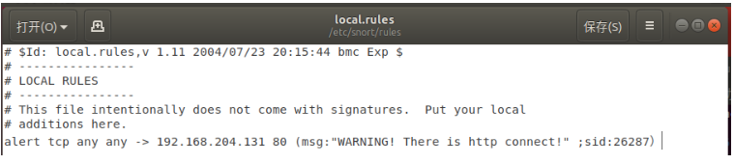
编辑snort.conf配置文件，使其包含loacl.rules规则集文件：
gedit /etc/snort/rules/local.rules
添加：include $RULE_PATH/local.rules
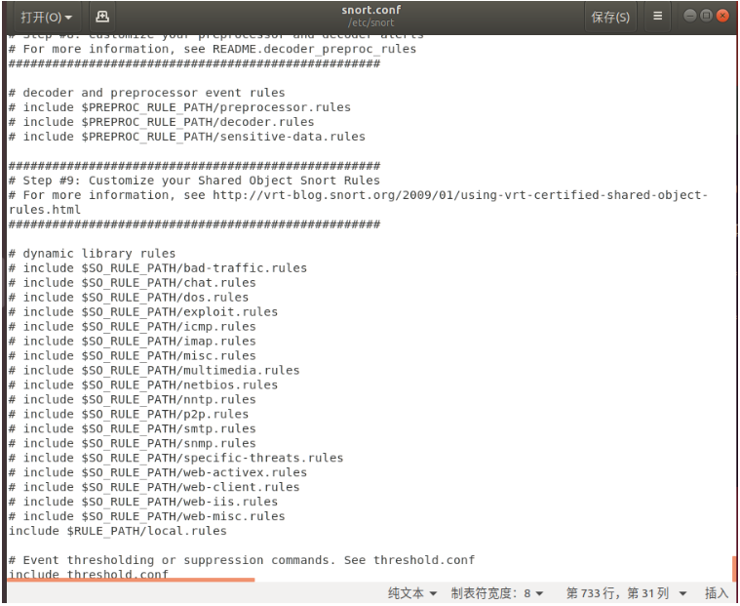
安装apache:
sudo apt install apache2 -y
开启apache:
sudo service apache2 start
以入侵检测的方式启动snort进行监听：
snort -c /etc/snort/snort.conf -A console -i ens37
2号主机在浏览器访问1号主机的服务器：
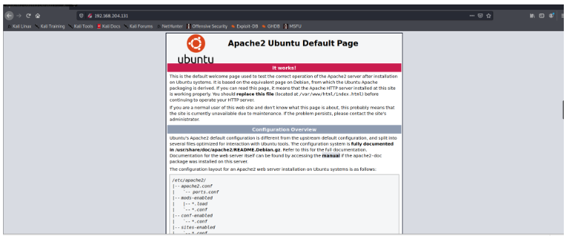
此时，1号机应该会发出警告。

附：提高实验

一、实验环境
VMware+CentOS6.5,不同于Ubuntu,在此环境下很多软件需要进行编译安装，虽然比较繁琐，但是具有更高的灵活性。|

二、安装方法
1.安装Apache、Mysql
通过yum安装Apache、Mysq1等服务，安装成功后通过service-status-all可以看到httpd、mysqld等服务的运行状态，如下图所示。

三、实验内容：
1.安装snort所需的各类依赖
2.搭建小型IDS
3.测试Snort

四、实验步骤：

1.安装Apache、Mysql
通过yum安装Apache、Mysq1等服务，安装成功后通过service-status-all可以看到httpd、mysqld等服务的运行状态，

2.下载Snort-Mysql的数据库初始化脚本
通过以下命令导入Mysql,并给Snot建立一个Mysql用户。
参考：
mysql>create database snort;
mysql>user snort;
mysql>source ~ftpuser/snort-2.8.5.2/create_mysql
mysql>grant all privileges on srort.*to snort@’localhost’ identified by "snort";
snort的数据库表结构如下所示：
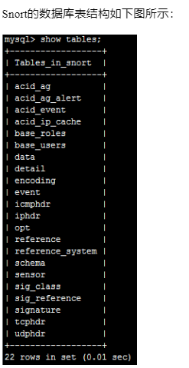

3.安装snort
由于最新版的Snort2.9x configure时去掉了--with-mysql选项，不便于将1og转
存到数搪库中，我们改用Snort-2.8.5.2的源码和Rules。
安装Snot的命令如下：
/configuee - -with-mysql
make
make install
然后解压缩snortrules-snapshot-2.8.tar.gz,将doc、etc、rules、so_rules这4个文件夹复制到/etclsnort目隶下。编辑/etc/snort/etc/snort.conf文件，做如下改动：
HOME_NET设置为本机IP所在网络，EXTERNAL_NET设置为非本机网络，
var HOME_NET 192.168.10.0/24，
var EXTERNAL_NET !SHOME_NET
将output database相关项注释掉，将日志输出设置到MySQL数据库中
output database: log,mysql,user=snort password=snort-db dbname=snort host=localhost
为了便于测试Snort,可以放宽ICMP攻击的入侵检测规则，在rules/icmp.rules的结尾加入以下规则定义：
#Added by USC
alert ip any any >any any (msg:"USC:Got an IP Packet";classtype:not-suspicious;sid:2000000;
rev:1;)
alert icmp any any ->any any(msg:"USC:Got an ICMP Packet";classtype:not-suspicious;sid:20
00001;rev:1;)
alert icmp any any->any any(msg:"USC:ICMP Large ICMP Packet";dsize:>800;reference:arac
hnids,246;classtype:bad-unknown;sid:2000499;rev:4;)
注意：不要忘记去掉snort.conf里面include $RULE_PATH/icmp.rules这条语句的注释。

4.配置ADODB和BASE
解压缩adodb517.zip、base-1.4.5.targz,将adodb5、base-1.4.5复制到/var/www/htm1目录中，并重新命名，命令如下：
cd /var/www/htm1
cp -rf~ftpuser/adodb5/*.
cp -rf~ftpuser/base-1.4.5/*.
mv adodb5 adodb
mv base-1.4.5 base
chmod -R 777 base
修改/etc/php.ini,将error_reporting的值设置为E_ALL&~E_NOTICE，此时在浏览器中输入http://192.168.10.132/base应看到basic analysis and security engine(BASE) setup program界面。点击continue，按照提示逐步输入所需信息，最终可以看到BASE的主页面。

5.测试snort
Snort的启动命令如下，-D选项的意思是让Snort运行在后台，-c选项指定了Snort读取的配置文件。
snort -D -c /etc/snort/etc/snort.conf
此后，如果通过ping命令给CentOS发送ICMP数据包，将会被Snort捕获，并形成日志写入数据库，详情可以在BASE页面中观察到。

